**儿童插画家苏菲**

**（Souphie）作品推荐**

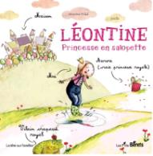**中文书名：《莱昂蒂娜，穿吊带裤的公主》**

**英文书名：*Leontine, Princess in Overalls***

**作 者：Séverine Vidal (文) and Souphie (图)**

**出 版 社：Les Ptits Berets**

**代理公司：S.B. Rights Agency/ANA**

**出版日期：2011年10月**

**代理地区：中国大陆、台湾**

**审读资料：电子稿/样书**

**页 数：32页**

**类 型：5+儿童绘本**

**内容简介：**

“很久很久以前，有一个穿背带裤的小公主名叫娜娜……”每个女孩儿都有一个公主梦，可是在娜娜的公主梦中，她却是一个与众不同的公主。不用每天精心打扮，不用学习枯燥的竖琴，不用穿上厚重的裙子跳舞……她只想穿着背带裤爬树，组建自己的摇滚乐队，自由地探索生活。

然而娜娜的姐姐却是十足的公主范儿，长发披肩、优雅动人、永远在等待白马王子的出现。有一天，真的有一个王子要“面试”全天下的公主，而娜娜却觉得这样做是非常不公平的。她认为天下的男孩女孩都应该去追求自己的生活和爱情，她甚至闹出了一场反对王子招亲的革命，引来众多记者，国王为此颁布了全新的法令，废除“面试选亲”。

娜娜的故事颠覆了传统意义上的公主与皇室，最严重的公主病，不是娇气任性，而是放弃自由和自我。这个故事也告诉孩子们，公主梦可以有，但公主病却万万要不得。

**作者简介：**

**塞维琳·威代尔（Séverine Vidal）**出生于1969年，毕业于艺术专业。回想小时候，塞维琳经常在自家车库里用纸板假装小盆友，玩扮演教师的游戏。于是后来，塞维琳成为一名真正的教室。2009年，她开始创作短篇小说，并将自己的作品投递到编辑那里。很快，她便收到来自出版社的积极回复，开始了自己的创作生涯：绘本、漫画，还有青春文学。

**苏菲（Souphie）**是一名职业平面设计师。她总能在绘画艺术上找到非常特殊的自我表现手法。长久以来，苏菲一直深深地沉醉于儿童文学世界。《莱昂蒂娜，穿吊带裤的公主》（*Leontine, Princess in Overalls*）是她参与绘画的首部绘本作品。

**内文图画：**

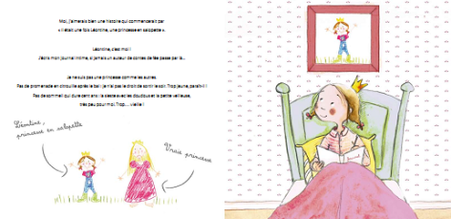

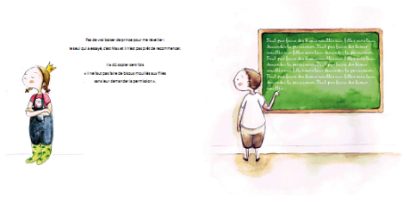

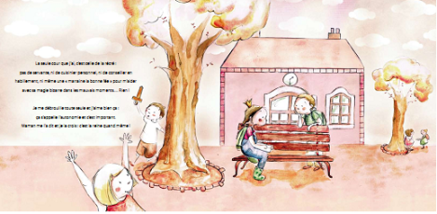

**中文书名：《小麻烦和老巨人》**

**英文书名：*La Petite Enquiquineuse & le Vieux Geant***

**作 者：Anne Loyer (文) and Souphie (图)**

**出 版 社：Les Ptits Berets**

**代理公司：S.B. Rights Agency/ANA**

**出版日期：2012年**

**代理地区：中国大陆、台湾**

**审读资料：电子稿/样书**

**页 数：32页**

**类 型：5+儿童绘本**

**内容简介：**

熊孩子的共同特点是什么？多动症、好奇心强、精力旺盛……没错，这本书中的这位小姑娘，给身边所有人、动物、物体都带来了数不尽的麻烦和骚扰，然而她自己却对别人的感受浑然不知，毫不在意。毕竟是孩子嘛，什么都不懂，何必责怪恼怒呢，离她远远的不就好了。于是，小麻烦终于变成了孤零零一个人，看着地上仅有的几粒石子，摆弄了两下，发现竟还有个大块头，她怎么推也推不动，转过来一看，原来是个巨人老头，一个面瘫脸不会笑的老人，他希望有人能够让他再次露出微笑。

小麻烦终于找到了新的骚扰对象，不断地得寸进尺，终于，老巨人忍无可忍了，但他并没有指责小麻烦，而是学着做一个“老麻烦”，并终于把小麻烦惹急了。然而小麻烦这时候才发现，原来被麻烦，被骚扰是这么不愉快。老巨人告诉她，“讨人嫌”的游戏你已经输给我了，你需要换下一个游戏了。“是什么呢？”“你看看别的小盆友都在玩什么？”。

小麻烦欣然地接受了老巨人的建议，去加入更加有趣的，孩子们的游戏。而此时的老巨人，也露出了难得的微笑。

**内文图画：**

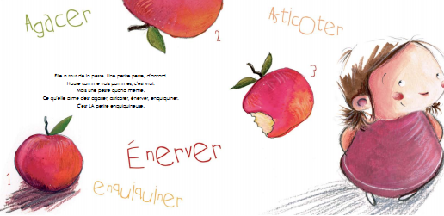

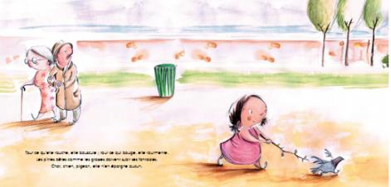

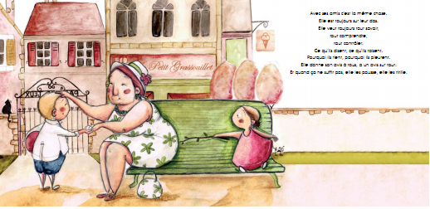

**谢谢您的阅读！**

**请将回馈信息发至：宁非 (Katalin Ning)**

**安德鲁﹒纳伯格联合国际有限公司北京代表处**  
北京市海淀区中关村大街甲59号中国人民大学文化大厦1705室, 邮编：100872  
电 话：010-82509406

传 真：010-82504200  
Email：Katalin@nurnberg.com.cn

网 站：<Http://www.nurnberg.com.cn>

新浪微博：<http://weibo.com/nurnberg>

豆瓣小站：<http://site.douban.com/110577/>

微信订阅号：安德鲁书讯

